ΕΝΙΑΙΟ ΣΥΣΤΗΜΑ ΕΛΕΓΧΟΥ & ΠΛΗΡΩΜΩΝ ΣΥΝΤΑΞΕΩΝ
«ΗΛΙΟΣ»
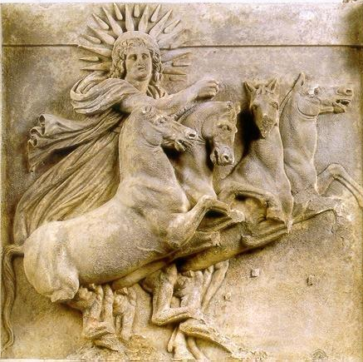

ΜΗΝΙΑΙΑ ΑΠΕΙΚΟΝΙΣΗ ΣΥΝΤΑΞΙΟΔΟΤΙΚΩΝ ΠΑΡΟΧΩΝ
ΕΚΘΕΣΗ ΕΚΤΗ

ΝΟΕΜΒΡΙΟΣ 2013

Περιεχόμενα

1. Εισαγωγή 3
2. Ποσοτική & Ποιοτική Ανάλυση Δεδομένων Ελέγχου & Πληρωμών Συντάξεων 4
2.1 Μέσο Εισόδημα από συντάξεις 4
2.2 Κατανομή Συνταξιούχων ανά Ηλικία 7
2.3 Ανάλυση Συντάξεων ανά Κατηγορία και κλίμακα ποσού 9
2.4 Γεωγραφική κατανομή συντάξεων 11
ΠΑΡΑΡΤΗΜΑ -ΠΙΝΑΚΕΣ 13
Α. Κατανομή συντάξεων ανά ταμείο και κατηγορία 14
Β. Κατανομή συντάξεων ανά νομό 16
Γ. Κατανομή συντάξεων ανά υπηκοότητα 18

Εισαγωγή

Η έκτη μηνιαία έκθεση του Ενιαίου Συστήματος Ελέγχου και Πληρωμών Συντάξεων «ΗΛΙΟΣ» αποτυπώνει την εικόνα των συνταξιοδοτικών παροχών της χώρας για το μήνα Νοέμβριο του 2013.
Σημειώνεται ότι από τα στοιχεία του συστήματος «ΑΡΙΑΔΝΗ» αναγγέλθηκαν για αναστολή 7.674 συντάξεις λόγω θανάτου του συνταξιούχου και 104 λόγω γάμου.
Η 6^{η} έκθεση είναι δομημένη σε 4 επιμέρους ενότητες όσον αφορά στην ποιοτική και ποσοτική ανάλυση των δεδομένων. Η πρώτη υποενότητα περιλαμβάνει στατιστικά στοιχεία των συνταξιούχων και του μέσου εισοδήματος για το τρίμηνο Σεπτέμβριος, Οκτώβριος, Νοέμβριος, η δεύτερη των συνταξιούχων και του μέσου εισοδήματος ανά ηλικία και κατηγορία σύνταξης, η τρίτη των συντάξεων και η τέταρτη στοιχεία γεωγραφικής κατανομής. Στο παράρτημα, αποτυπώνονται στοιχεία ανά κατηγορία σύνταξης και κατανομή ανά ταμείο και ανά νομό, καθώς και η κατανομή των συντάξεων ανά εθνικότητα.

Ποσοτική & Ποιοτική Ανάλυση Δεδομένων Ελέγχου & Πληρωμών Συντάξεων

2.1 Μέσο Εισόδημα από συντάξεις
Από την επεξεργασία των στοιχείων των συντάξεων του Νοεμβρίου του 2013 προέκυψε ότι ο αριθμός των συνταξιούχων της χώρας ανέρχεται σε 2.687.227 και το μέσο εισόδημα των συνταξιούχων γήρατος σε 927,80€ (προ φόρου και κρατήσεων υγειονομικής περίθαλψης). Αναλυτικά στοιχεία αποτυπώνονται στους πίνακες 1 και 2 που ακολουθούν.
Κατηγορία Συνταξιούχων | Πλήθος Συνταξιούχων
Κατηγορία Συνταξιούχων | Σεπτέμβριος 2013 | Οκτώβριος 2013 | Νοέμβριος 2013
Γήρατος | 2.035.564 | 1.994.369 | 1.999.883
Θανάτου | 373.279 | 412.537 | 413.610
Αναπηρίας | 234.592 | 235.457 | 235.091
Ανασφάλιστων Υπερηλίκων ΟΓΑ | 39.249 | 37.921 | 37.191
Χωρίς Ένδειξη Κατηγορίας | 24.240 | 24.011 | 1.452
ΣΥΝΟΛΟ | 2.706.924 | 2.704.295 | 2.687.227
Πίνακας 1: Πλήθος Συνταξιούχων ανά κατηγορία σύνταξης
Κατηγορία Συνταξιούχων | Μηνιαίο Ποσό (€) |  |  | Μέσο Μηνιαίο Εισόδημα από συντάξεις (€)
Κατηγορία Συνταξιούχων | Σεπτέμβριος 2013 | Οκτώβριος 2013 | Νοέμβριος 2013 | Σεπτέμβριος 2013 | Οκτώβριος 2013 | Νοέμβριος 2013
Γήρατος | 1.875.066.055 | 1.848.557.817 | 1.855.488.102 | 921,15 | 926,89 | 927,80
Θανάτου | 253.386.501 | 279.868.394 | 279.623.409 | 678,81 | 678,41 | 676,06
Αναπηρίας | 143.365.958 | 143.806.601 | 147.610.329 | 611,13 | 610,76 | 627,89
Ανασφάλιστων Υπερηλίκων ΟΓΑ | 14.204.305 | 13.724.974 | 13.458.292 | 361,90 | 361,94 | 361,87
Χωρίς Ένδειξη Κατηγορίας | 17.410.135 | 17.259.848 | 1.122.206 | 718,24 | 718,83 | 772,87
ΣΥΝΟΛΟ | 2.303.432.954 | 2.303.217.635 | 2.297.302.338
Πίνακας 2: Μέσο Μηνιαίο Εισόδημα από Συντάξεις προ Φόρων και Κρατήσεων Περίθαλψης
Για τον υπολογισμό του μέσου μηνιαίου εισοδήματος αθροίζονται στην κατηγορία της σύνταξης γήρατος και όλες οι συντάξεις άλλων κατηγοριών (θανάτου, αναπηρίας) που ενδεχομένως λαμβάνει ένας συνταξιούχος.
Με τα δεδομένα των συντάξεων του Νοεμβρίου προκύπτει το μείγμα των συνταξιούχων και το μέσο μηνιαίο εισόδημα από συντάξεις που αποτυπώνεται στο διάγραμμα 1 που ακολουθεί.
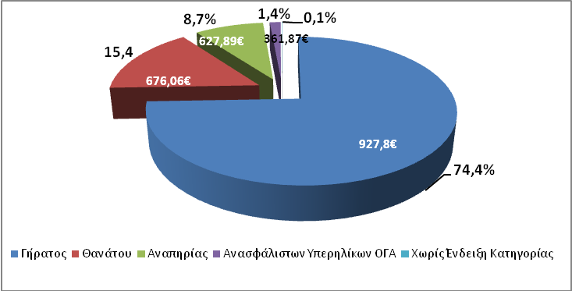
Διάγραμμα 1: Ποσοστιαία κατανομή συνταξιούχων & μέσο μηνιαίο εισόδημα
Στον Πίνακα 3 παρουσιάζονται αναλυτικά στοιχεία του αριθμού των συνταξιούχων και του μέσου μηνιαίου εισοδήματος τους ανά φύλο. Παρατηρείται ότι οι γυναίκες συνταξιούχοι είναι 1.407.006 ενώ οι άνδρες 1.270.091 (10.130 συνταξιούχοι δεν είχαν ένδειξη φύλου).
Κατηγορία Συνταξιούχων | Πλήθος |  | Μέσο Μηνιαίο Εισόδημα από συντάξεις (€)
Κατηγορία Συνταξιούχων | Γυναίκες | Άνδρες | Γυναίκες | Άνδρες
Γήρατος | 908.846 | 1.087.221 | 768,85 € | 1.062,48 €
Θανάτου | 380.569 | 26.838 | 694,20 € | 485,91 €
Αναπηρίας | 91.790 | 143.190 | 545,68 € | 680,44 €
Ανασφάλιστων Υπερηλίκων ΟΓΑ | 25.144 | 12.047 | 361,93 € | 361,75 €
Χωρίς Ένδειξη Κατηγορίας | 657 | 795 | 772,41 € | 773,25 €
ΣΥΝΟΛΟ | 1.407.006 | 1.270.091
Πίνακας 3 :Μέσο Μηνιαίο Εισόδημα από Συντάξεις προ Φόρων και Κρατήσεων Περίθαλψης ανά φύλο.
Η μικρή αύξηση που παρατηρείται στο μέσο μηνιαίο εισόδημα (πίνακες 2-3) οφείλεται στον περιορισμό των συντάξεων χωρίς ένδειξη κατηγορίας όπως φαίνεται και στον πίνακα 1.

Αναλύοντας τα δεδομένα του εισοδήματος των συνταξιούχων σε κλίμακες, προκύπτει ότι ένας μεγάλος αριθμός συνταξιούχων γήρατος λαμβάνουν εισόδημα που κυμαίνεται στο εύρος 500-1000€. Ο ίδιος περίπου αριθμός βρίσκεται στο εύρος 1.000-2.000 €. Στον πίνακα 4 που ακολουθεί κατανέμεται το εισόδημα από συντάξεις ανά κατηγορία (γήρατος, θανάτου κτλ) και εύρος ποσού. Επισημαίνεται ότι τα ποσά είναι προ κρατήσεων φόρου και υγειονομικής περίθαλψης.

Εύρος Ποσού | Γήρατος |  | Θανάτου |  | Αναπηρικές |  | Λοιπές
Εύρος Ποσού | Πλήθος | Μ.Ο. | Πλήθος | Μ.Ο. | Πλήθος | Μ.Ο. | Πλήθος | Μ.Ο.
0-500 | 498.389 | 368,28 | 107.637 | 276,06 | 96.403 | 382,70 | 17 | 299,67
500-1000 | 757.029 | 707,52 | 243.111 | 703,59 | 109.233 | 685,78 | 1.434 | 777,93
1000-1500 | 458.228 | 1.260,93 | 54.936 | 1.184,42 | 26.335 | 1.146,27 | 0 | 0,00
1500-2000 | 281.600 | 1.688,56 | 6.977 | 1.667,47 | 2.582 | 1.678,36 | 1 | 1.566,60
2000-2500 | 32.421 | 2.167,21 | 818 | 2.185,56 | 364 | 2.183,01 | 0 | 0,00
2500-2750 | 5.831 | 2.608,00 | 81 | 2.601,58 | 81 | 2.619,30 | 0 | 0,00
2750-3000 | 2.101 | 2.845,93 | 28 | 2.842,02 | 68 | 2.857,89 | 0 | 0,00
3000-3250 | 755 | 3.100,91 | 8 | 3.154,77 | 16 | 3.097,15 | 0 | 0
3250-3500 | 301 | 3.357,86 | 5 | 3.362,11 | 1 | 3.309,16 | 0 | 0
>3500 | 419 | 4.678,12 | 9 | 4.367,82 | 8 | 4.252,57 | 0 | 0
Πίνακας 4: Κατανομή Εισοδήματος Συνταξιούχων ανά εύρος καταβαλλόμενου ποσού
Τέλος, από την κατανομή του πλήθους των συντάξεων ανά συνταξιούχο παρατηρείται πως 1.394.221 συνταξιούχοι λαμβάνουν 1 μόνο σύνταξη, 923.161 λαμβάνουν 2 συντάξεις και 304.825 συνταξιούχοι λαμβάνουν 3 συντάξεις. Πολύ περιορισμένος αριθμός λαμβάνει πάνω από 7 συντάξεις όπως φαίνεται και στον πίνακα 5.
Αριθμός Καταβαλλόμενων Συντάξεων | Συνταξιούχοι
10 | 2
9 | 4
8 | 26
7 | 232
6 | 2.178
5 | 11.578
4 | 51.000
3 | 304.825
2 | 923.161
1 | 1.394.221
ΣΥΝΟΛΟ | 2.687.227
Πίνακας 5 : Πλήθος συντάξεων ανά συνταξιούχο

2.2 Κατανομή Συνταξιούχων ανά Ηλικία
Στον πίνακα 6 και το διάγραμμα 2 που ακολουθούν παρουσιάζονται αναλυτικά στοιχεία σχετικά με την κατανομή των συνταξιούχων και του εισοδήματός τους ανά ηλικία. Παρατηρείται πως το 23% των συνταξιούχων είναι ηλικίας άνω των 81 ετών, το 33% κυμαίνεται μεταξύ 71 και 80 ετών, το 41% μεταξύ 51 έως 70 ετών ενώ μόλις το 1% είναι συνταξιούχοι ηλικίας μικρότερης των 25 ετών. Συνταξιούχοι ηλικίας μεταξύ 51-65 ετών λαμβάνουν τα υψηλότερα ποσά σύνταξης.

Ηλικία | Πλήθος Συνταξιούχων | Μηνιαίο Ποσό | Μέσο Εισόδημα από συντάξεις
<=25 | 27.003 | 10.718.039,19 € | 396,92 €
26-50 | 88.404 | 63.189.066,81 € | 714,78 €
51-55 | 104.208 | 101.218.622,36 € | 971,31 €
56-60 | 205.555 | 220.497.514,71 € | 1.072,69 €
61-65 | 325.088 | 358.151.464,38 € | 1.101,71 €
66-70 | 461.118 | 427.533.583,81 € | 927,17 €
71-75 | 432.256 | 356.141.949,91 € | 823,91 €
76-80 | 452.110 | 344.763.240,50 € | 762,56 €
81-85 | 346.046 | 246.094.477,69 € | 711,16 €
86-90 | 178.169 | 123.893.918,80 € | 695,37 €
91-95 | 53.001 | 35.924.387,28 € | 677,81 €
>95 | 13.364 | 8.663.221,99 € | 648,25 €
Απροσδιόριστη | 905 | 512.850,77 € | 566,69 €
ΣΥΝΟΛΟ | 2.687.227 | 2.297.302.338,20 €
Πίνακας 6 : Πλήθος Συνταξιούχων και μέσο μηνιαίο εισόδημα ανά Ηλικία

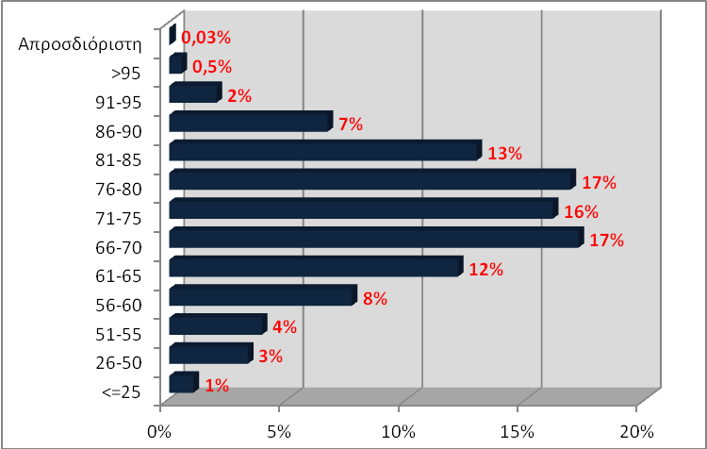 Διάγραμμα 2 : Ποσοστιαία Κατανομή Συνταξιούχων ανά Ηλικία
Στον Πίνακα 7 και το διάγραμμα 3 αποτυπώνονται στοιχεία σχετικά με την ηλικιακή σύνθεση των συνταξιούχων ανά κατηγορία σύνταξης. Συνταξιούχοι ηλικίας μικρότερης των 25 ετών λαμβάνουν συντάξεις λόγω θανάτου ή αναπηρίας. Η πλειοψηφία των συνταξιούχων λόγω γήρατος (σε ποσοστό 19% του συνόλου) είναι ηλικίας μεταξύ 66-70 ετών με μέση σύνταξη που αγγίζει το ποσό των 969,06 €. Υπενθυμίζεται ότι για τον υπολογισμό του μέσου εισοδήματος από συντάξεις αθροίζονται στην κατηγορία σύνταξης γήρατος και όλες οι συντάξεις άλλων κατηγοριών (θανάτου, αναπηρίας) που ενδεχομένως λαμβάνει ένας συνταξιούχος.
Ηλικία | Γήρατος |  | Θανάτου |  | Αναπηρίας |  | Λοιπές
Ηλικία | Πλήθος | Μέσο Εισόδημα από συντάξεις | Πλήθος | Μέσο Εισόδημα από συντάξεις | Πλήθος | Μέσο Εισόδημα από συντάξεις | Πλήθος | Μέσο Εισόδημα από συντάξεις
<=25 | 0 | 0,00 € | 24.358 | 358,93 € | 2.278 | 742,19 € | 367 | 775,54 €
26-50 | 23.918 | 1.210,36 € | 34.360 | 429,61 € | 29.384 | 643,40 € | 742 | 771,59 €
51-55 | 66.079 | 1.178,57 € | 20.277 | 561,96 € | 17.744 | 668,49 € | 108 | 771,56 €
56-60 | 152.170 | 1.222,92 € | 27.262 | 609,49 € | 26.034 | 680,72 € | 89 | 770,33 €
61-65 | 259.284 | 1.209,26 € | 33.718 | 681,97 € | 32.021 | 673,47 € | 65 | 771,97 €
66-70 | 387.115 | 969,06 € | 39.242 | 766,40 € | 34.716 | 641,91 € | 45 | 776,54 €
71-75 | 356.543 | 851,02 € | 45.336 | 765,09 € | 30.362 | 593,41 € | 15 | 772,98 €
76-80 | 362.069 | 778,96 € | 62.536 | 750,80 € | 27.493 | 573,41 € | 12 | 793,10 €
81-85 | 262.055 | 713,32 € | 65.007 | 741,36 € | 18.978 | 577,90 € | 6 | 783,30 €
86-90 | 124.931 | 693,49 € | 42.130 | 739,50 € | 11.106 | 549,10 € | 2 | 783,30 €
91-95 | 33.710 | 669,78 € | 15.346 | 732,27 € | 3.945 | 534,53 € | 0 | 0,00 €
>95 | 8.560 | 628,54 € | 3.797 | 704,94 € | 1.006 | 602,02 € | 1 | 671,40 €
Απροσδιόριστη | 640 | 557,64 € | 241 | 570,88 € | 24 | 768,43 € | 0 | 0,00 €
ΣΥΝΟΛΑ | 2.037.074 |  | 413.610 |  | 235.091 |  | 1.452
Πίνακας 7 : Κατανομή Συνταξιούχων και εισοδήματος ανά Ηλικία και Κατηγορία Σύνταξης
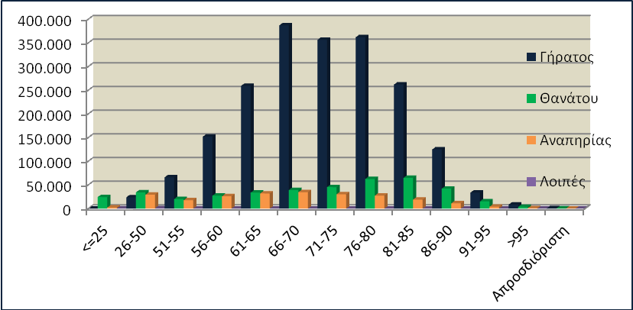
Διάγραμμα 3 : Κατανομή Συνταξιούχων ανά Ηλικία και Κατηγορία Σύνταξης

2.3 Ανάλυση Συντάξεων ανά Κατηγορία και κλίμακα ποσού
Το Νοέμβριο του 2013 πληρώθηκαν συνολικά 4.431.864 συντάξεις, από τις οποίες οι 2.879.529 ήταν κύριες και 1.547.167 επικουρικές. Το συνολικό ποσό που κατέβαλλαν τα ταμεία ανήλθε σε 2.297.302.338€. Αναλυτικά στοιχεία ανά κατηγορία σύνταξης αποτυπώνονται στον πίνακα 8 που ακολουθεί.
Κατηγορία Σύνταξης | Πλήθος | Μηνιαίο Ποσό
Α. Κύρια | 2.879.529 | 2.017.346.140
Γήρατος | 1.989.440 | 1.527.916.708
Θανάτου | 577.609 | 318.187.188
Αναπηρική | 272.531 | 155.722.163
Ανασφάλιστων Υπερηλίκων ΟΓΑ | 37.191 | 13.394.697
Χωρίς Ένδειξη Κατηγορίας | 2.758 | 2.125.384
Β. Επικουρική | 1.547.167 | 272.739.173
Γήρατος | 1.145.167 | 222.542.918
Θανάτου | 331.622 | 39.118.363
Αναπηρική | 70.377 | 11.077.637
Χωρίς Ένδειξη Κατηγορίας | 1 | 255
Γ. Λοιπά | 5.168 | 7.217.025
Γήρατος | 5.168 | 7.217.025
ΣΥΝΟΛΟ | 4.431.864 | 2.297.302.338
Πίνακας 8: Κατανομή Συντάξεων ανά Κατηγορία Σύνταξης
Ένας μικρός αριθμός συντάξεων (5.168) δεν έχει ένδειξη στα αρχεία που έλαβε η Η.ΔΙ.Κ.Α. Α.Ε. από τα ταμεία και αποτυπώνονται στον παραπάνω πίνακα στην τρίτη κατηγορία «Χωρίς Ένδειξη Κατηγορίας».
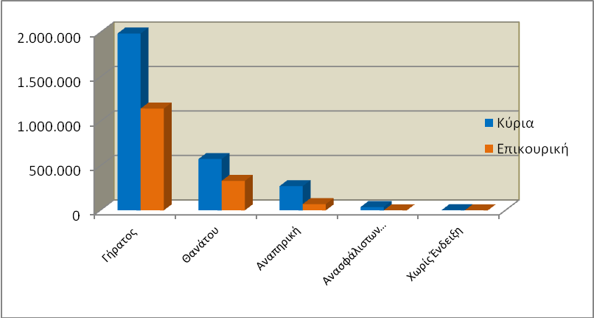
Διάγραμμα 4: Κατανομή Συντάξεων ανά Κατηγορία Σύνταξης
Αναλύοντας τα δεδομένα των συντάξεων σε κλίμακες με κριτήριο το ποσό της σύνταξης, προκύπτει ότι η πλειοψηφία των κυρίων συντάξεων βρίσκεται στο εύρος 500-1000€. Επίσης, σημαντικό ποσοστό στις κύριες συντάξεις γήρατος (περίπου 30%) ξεπερνά τα 1.000€. Επισημαίνεται, ότι η εν λόγω ανάλυση αφορά συντάξεις και όχι εισόδημα συνταξιούχου, στο οποίο όπως αναφέρθηκε και στην πρώτη ενότητα αθροίζονται περισσότερες συντάξεις κατά κανόνα.
Στον πίνακα 9 που ακολουθεί κατανέμονται οι συντάξεις ανά κατηγορία και εύρος ποσού. Στην κατηγορία «γήρατος» έχουν συμπεριληφθεί και οι συντάξεις ανασφάλιστων υπερηλίκων του ΟΓΑ. Τα ποσά σε κάθε περίπτωση είναι προ κρατήσεων φόρου και υγειονομικής περίθαλψης.
Εύρος Ποσού | Γήρατος |  | Θανάτου |  | Αναπηρικές |  | Λοιπές
Εύρος Ποσού | Πλήθος | Μ.Ο. | Πλήθος | Μ.Ο. | Πλήθος | Μ.Ο. | Πλήθος | Μ.Ο.
Α. Κύριες
0-500 | 656.550 | 371,12 | 259706 | 313,71 | 131956 | 372,22 | 58 | 334,79
500-1000 | 766.448 | 676,7 | 280928 | 687,49 | 115088 | 662,7 | 2699 | 779,89
1000-1500 | 524.478 | 1234,52 | 35788 | 1159,81 | 23137 | 1135,09 | 1 | 1050,5
1500-2000 | 76.963 | 1641,55 | 1050 | 1680,1 | 2076 | 1645,37 | 0 | 0
2000-2500 | 1.442 | 2198,99 | 122 | 2115,49 | 203 | 2168,82 | 0 | 0
Άνω των 2.500 | 750 | 2675,59 | 15 | 3381,24 | 71 | 3081,06 | 0 | 0
Σύνολο | 2.026.631 |  | 577.609 |  | 272.531 |  | 2.758
Β. Επικουρικές
0-500 | 1.137.098 | 191,33 | 331.330 | 117,52 | 70.120 | 155,71 | 1 | 255,42
500-1000 | 7.795 | 596,69 | 286 | 599,91 | 251 | 607,13 | 0 | 0
1000-1500 | 252 | 1169,4 | 3 | 1162,14 | 6 | 1144,44 | 0 | 0
1500-2000 | 22 | 1601,14 | 3 | 1731,95 | 0 | 0 | 0 | 0
2000-2500 | 0 | 0 | 0 | 0 | 0 | 0 | 0 | 0
Άνω των 2.500 | 0 | 0 | 0 | 0 | 0 | 0 | 0 | 0
Σύνολο | 1.145.167 |  | 331.622 |  | 70.377 |  | 1
Γ. Λοιπές
0-500 | 26 | 457,74 | 0 | 0 | 0 | 0 | 0 | 0
500-1000 | 1.004 | 817,95 | 0 | 0 | 0 | 0 | 0 | 0
1000-1500 | 2.023 | 1251,83 | 0 | 0 | 0 | 0 | 0 | 0
1500-2000 | 1.742 | 1728,66 | 0 | 0 | 0 | 0 | 0 | 0
2000-2500 | 315 | 2167,31 | 0 | 0 | 0 | 0 | 0 | 0
Άνω των 2.500 | 58 | 2714,19 | 0 | 0 | 0 | 0 | 0 | 0
Σύνολο | 5.168 |  | 0 |  | 0 |  | 0
Πίνακας 9: Κατανομή Συντάξεων ανά εύρος καταβαλλόμενου ποσού

2.4 Γεωγραφική κατανομή συντάξεων
Όπως προκύπτει από την επεξεργασία του πεδίου του ταχυδρομικού κώδικα των δικαιούχων στα αρχεία των συντάξεων, ο μεγαλύτερος αριθμός συντάξεων καταβάλλεται στην Αττική (1.703.028) και την Κεντρική Μακεδονία (727.837). Ακολουθεί η Θεσσαλία με 306.925 συντάξεις και η Δυτική Ελλάδα με 259.471. Στον πίνακα 10 αποτυπώνεται η γεωγραφική κατανομή των συντάξεων ανά περιφέρεια και κατηγορία σύνταξης.
Περιφέρεια | Σύνολο Συντάξεων | Γήρατος | Θανάτου | Αναπηρίας | Άλλη/Χωρίς Ένδειξη
Ανατολικής Μακεδονίας Θράκης | 235.772 | 172.347 | 38.239 | 25.043 | 143
Κεντρικής Μακεδονίας | 727.837 | 529.112 | 141.399 | 56.953 | 373
Ήπειρος | 148.929 | 109.730 | 24.125 | 14.988 | 86
Δυτικής Μακεδονία | 111.931 | 81.821 | 19.783 | 10.290 | 37
Θεσσαλίας | 306.925 | 221.000 | 54.369 | 31.342 | 214
Ιονίων Νήσων | 78.993 | 57.415 | 14.410 | 7.134 | 34
Στερεάς Ελλάδας | 223.290 | 159.514 | 44.394 | 19.300 | 82
Αττικής | 1.703.028 | 1.195.496 | 411.465 | 94.854 | 1.213
Δυτικής Ελλάδα | 259.471 | 187.741 | 47.570 | 23.939 | 221
Πελοπόννησος | 224.191 | 167.514 | 36.994 | 19.547 | 136
Κρήτης | 222.175 | 157.983 | 39.830 | 24.247 | 115
Νοτίου Αιγαίου | 96.270 | 70.300 | 18.497 | 7.411 | 62
Βορείου Αιγαίου | 80.003 | 57.231 | 15.239 | 7.497 | 36
Πίνακας 10: Γεωγραφική Κατανομή Συντάξεων
Για 13.049 εγγραφές δεν υπήρχε ένδειξη ΤΚ και για το λόγο αυτό δεν περιλαμβάνονται στον πίνακα 10. Στο χάρτη που ακολουθεί αποτυπώνεται ο αριθμός των συντάξεων που καταβάλλεται στις 13 περιφέρειες της χώρας.

ΚΡΗΤΗ 223.664

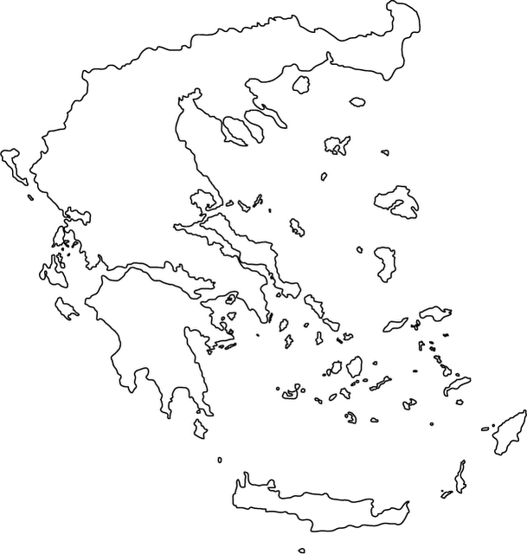
ΑΝ.ΜΑΚΕΔΟΝΙΑ ΘΡΑΚΗ 235.772
ΚΕΝΤΡΙΚΗ ΜΑΚΕΔΟΝΙΑ 727.837
ΔΥΤΙΚΗ ΜΑΚΕΔΟΝΙΑ 111.931
ΗΠΕΙΡΟΣ 148.929
ΙΟΝΙΑ ΝΗΣΙΑ 78.993
ΘΕΣΣΑΛΙΑ 306.925
ΣΤΕΡΕΑ ΕΛΛΑΔΑ 223.290
ΔΥΤΙΚΗ ΕΛΛΑΔΑ 259.471
ΠΕΛΟΠΟΝΝΗΣΟΣ 224.191
ΒΟΡΕΙΟ ΑΙΓΑΙΟ 80.003
ΝΟΤΙΟ ΑΙΓΑΙΟ 96.270
ΑΤΤΙΚΗ 1.703.028
ΚΡΗΤΗ 222.175

Χάρτης 1: Καταβολή Συντάξεων ανά Περιφέρεια
Στον Πίνακα 11 αποτυπώνονται τα ποσά σύνταξης που αντιστοιχούν σε κάθε Περιφέρεια σε σχέση με το αντίστοιχο ΑΕΠ για το έτος 2010 (προσωρινά στοιχεία ΕΛΣΤΑΤ). Σύμφωνα με τα δεδομένα του Πίνακα 11, στην Περιφέρεια Ηπείρου παρατηρείται η μεγαλύτερη τιμή (17,5%) του λόγου ποσού σύνταξης προς ΑΕΠ και ακολουθεί η Περιφέρεια Θεσσαλίας με τιμή 17,1%. Στην τελευταία θέση βρίσκεται η Περιφέρεια Νοτίου Αιγαίου με τιμή 7,8%.
Περιφέρεια | Μηνιαίο Ποσό Συντάξεων (ευρώ) | ΑΕΠ έτος 2010 (εκ. ευρώ) | % ΑΕΠ
Ανατ. Μακεδονία - Θράκη | 112.134.718,38 € | 9.053,81 | 14,9%
Κεντρική Μακεδονία | 366.173.078,05 € | 30.086,11 | 14,6%
Δυτική Μακεδονία | 58.223.282,50 € | 5.280,60 | 13,2%
Θεσσαλία | 153.083.461,06 € | 10.742,22 | 17,1%
Ήπειρος | 71.734.051,09 € | 4.917,16 | 17,5%
Ιόνια Νησιά | 38.541.383,28 € | 4.028,84 | 11,5%
Δυτική Ελλάς | 129.661.889,21 € | 10.326,40 | 15,1%
Στερεά Ελλάς | 112.834.690,98 € | 10.058,90 | 13,5%
Πελοπόννησος | 112.993.895,64 € | 9.435,94 | 14,4%
Αττική | 933.939.069,24 € | 106.635,64 | 10,5%
Βόρειο Αιγαίο | 41.047.944,15 € | 3.155,01 | 15,6%
Νότιο Αιγαίο | 48.560.055,04 € | 7.475,41 | 7,8%
Κρήτη | 112.164.793,40 € | 10.955,48 | 12,3%
Πίνακας 11: Ποσά Συντάξεων ανά Περιφέρεια ως Ποσοστό του ΑΕΠ

ΠΑΡΑΡΤΗΜΑ -ΠΙΝΑΚΕΣ

Α. Κατανομή συντάξεων ανά ταμείο και κατηγορία
Συντομογραφία | Γήρατος | Αναπηρίας | Θανάτου | Άλλη κατηγορία | Σύνολο | Συνολικό Ποσό
ΔΗΜΟΣΙΟ | 320.558 | 18.263 | 112.597 | 0 | 451.418 | 456.221.354,62 €
ΙΚΑ | 633.228 | 99.674 | 252.306 | 0 | 985.208 | 632.316.280,22 €
ΟΑΕΕ-ΤΣΑ | 28.056 | 4.055 | 21.652 | 0 | 53.763 | 30.866.825,71 €
ΤΣΕΑΠΓΣΟ | 10.240 | 769 | 2.323 | 0 | 13.332 | 10.876.670,64 €
ΤΣΠΗΣΑΠ | 1.264 | 161 | 633 | 0 | 2.058 | 2.509.639,69 €
ΤΑΠΕ | 1.401 | 45 | 147 | 0 | 1.593 | 1.843.995,38 €
ΤΣΠΕΤΕ | 11.320 | 340 | 2.480 | 0 | 14.140 | 14.986.681,11 €
ΤΣΠΤΕ | 3.540 | 146 | 1.292 | 0 | 4.978 | 5.746.578,69 €
ΤΣΠΠΑΤΕ | 5.572 | 142 | 2.009 | 18 | 7.741 | 8.316.653,21 €
ΤΑΠΙΛΤ | 2.066 | 105 | 465 | 0 | 2.636 | 2.923.184,66 €
ΤΑΠΕΤΒΑ | 612 | 0 | 152 | 0 | 764 | 863.913,31 €
ΤΑΠΟΤΕ | 43.892 | 1.350 | 9.188 | 297 | 54.727 | 67.299.890,29 €
ΟΑΕΕ-ΤΕΒΕ | 143.529 | 23.600 | 76.431 | 1.920 | 245.480 | 194.051.330,54 €
ΟΑΕΕ-ΤΑΕ | 30.186 | 3.069 | 16.459 | 378 | 50.092 | 34.319.129,46 €
ΤΑΝΠΥ | 1.330 | 75 | 579 | 0 | 1.984 | 1.329.953,92 €
ΕΤΑΑ-ΤΑΝΟ | 13.717 | 678 | 6.620 | 0 | 21.015 | 14.224.528,30 €
ΕΤΑΑ-ΤΣΑΥ | 14.778 | 289 | 7.988 | 116 | 23.171 | 23.658.774,21 €
ΕΤΑΑ-ΤΣΜΕΔΕ | 15.803 | 1.021 | 6.375 | 0 | 23.199 | 25.628.306,83 €
ΕΤΑΠΜΜΕ-ΤΣΠΕΑΘ | 2.204 | 176 | 653 | 0 | 3.033 | 3.426.770,23 €
ΕΤΑΠΜΜΕ-ΤΑΙΣΥΤ | 455 | 62 | 189 | 0 | 706 | 574.798,09 €
ΕΤΑΠΜΜΕ-ΤΣΕΥΠ | 670 | 36 | 339 | 0 | 1.045 | 1.084.487,86 €
ΕΤΑΠΜΜΕ-ΤΣΕΥΠΘ | 51 | 6 | 33 | 0 | 90 | 96.984,04 €
ΕΤΑΠΜΜΕ-ΤΑΤΤΑ | 991 | 46 | 330 | 0 | 1.367 | 1.505.883,82 €
ΟΑΠ-ΔΕΗ | 27.094 | 992 | 8.546 | 0 | 36.632 | 50.214.336,54 €
ΟΓΑ | 615.889 | 108.989 | 0 | 0 | 724.878 | 315.381.890,75 €
ΕΤΑΠΜΜΕ-ΦΩΤΟΡΕΠ | 40 | 5 | 40 | 0 | 85 | 71.030,09 €
ΕΤΑΠΜΜΕ-ΑΝΤΑΠΞΤ | 40 | 0 | 10 | 0 | 50 | 56.376,01 €
ΕΤΕΑ-ΤΑΔΚΥ(Κ) | 21 | 0 | 6 | 0 | 27 | 25.696,10 €
ΖΑΠΠΕΙΟ | 3 | 0 | 0 | 1 | 4 | 4.273,56 €
ΟΠΣ-ΙΚΑ | 52.163 | 4.206 | 14.591 | 28 | 70.988 | 47.650.757,96 €
ΟΓΑ(ΕΠΙΖΩΝΤΩΝ) | 0 | 0 | 10.823 | 0 | 10.823 | 2.121.996,77 €
ΟΓΑ ΥΠΑΛΛΗΛΩΝ | 505 | 5 | 60 | 0 | 570 | 725.749,78 €
ΤΕΑ-ΕΑΠΑΕ | 4.240 | 248 | 814 | 0 | 5.302 | 1.861.576,71 €
ΕΤΕΑ - ΤΕΑΥΝΤΠ | 3.843 | 329 | 980 | 0 | 5.152 | 1.970.832,25 €
ΕΤΕΑ -ΤΕΑΥΕΚ | 19.209 | 2.581 | 6.649 | 0 | 28.439 | 6.923.549,30 €
ΕΤΕΑ-ΤΕΑΠΟΖΟ | 2.829 | 338 | 1.012 | 0 | 4.179 | 865.229,08 €
ΕΤΕΑ-ΤΕΑΠ-ΕΥΔΑΠ | 2.219 | 66 | 926 | 0 | 3.211 | 705.920,81 €
ΕΤΕΑ-ΤΕΑΧ | 1.773 | 45 | 640 | 0 | 2.458 | 464.265,94 €
ΕΤΕΑ-ΤΕΑΠΟΚΑ | 20.619 | 0 | 4.140 | 0 | 24.759 | 6.216.990,53 €
ΕΤΕΑ-ΤΑΔΚΥ | 19.901 | 0 | 5.635 | 0 | 25.536 | 6.050.133,98 €
ΕΤΕΑ-ΤΕΑΠ ΕΡΤΤ | 3.740 | 45 | 682 | 0 | 4.467 | 1.474.188,29 €
ΟΑΕΕ-ΤΕΑΑ | 2.634 | 518 | 847 | 0 | 3.999 | 473.768,27 €
ΕΤΑΑ-ΤΑΣ | 946 | 0 | 606 | 0 | 1.552 | 608.074,80 €
ΕΤΕΑ-ΤΕΑΔΥ- Κ.Υ | 150.245 | 0 | 23.541 | 0 | 173.786 | 33.486.577,16 €
ΤΕΑΠΑΣΑ-ΤΑΥΑΠ | 12.647 | 0 | 2.806 | 0 | 15.453 | 1.035.478,86 €
ΤΕΑΠΑΣΑ-ΤΑΥΠΣ | 5.377 | 65 | 923 | 0 | 6.365 | 608.589,26 €
ΤΕΑΠΑΣΑ-ΕΤΕΧ | 27.612 | 999 | 7.796 | 0 | 36.407 | 3.638.204,14 €
ΕΤΕΑ-ΤΕΑΕΙΓΕ | 1.284 | 20 | 191 | 0 | 1.495 | 355.817,36 €
Τ.Ε.Α.ΠΕΤ | 3.101 | 19 | 69 | 0 | 3.189 | 4.122.924,61 €
ΕΤΕΑ-ΤΑΠΤΠ | 1.249 | 0 | 0 | 0 | 1.249 | 1.545.743,06 €
ΕΤΕΑ-ΕΛΕΜ | 5.490 | 165 | 1.825 | 0 | 7.480 | 2.776.171,89 €
ΕΤΑΑ-ΤΑΝΟ-ΚΕΑΔ | 6.692 | 424 | 3.584 | 0 | 10.700 | 3.124.326,11 €
ΕΤΕΑ-ΕΤΕΑΜ | 435.467 | 59.594 | 151.288 | 0 | 646.349 | 111.363.432,02 €
ΚΕΑΝ | 34.300 | 180 | 4.626 | 0 | 39.106 | 11.290.975,99 €
ΤΕΑΠΙΕΝ | 480 | 0 | 48 | 0 | 528 | 148.870,46 €
ΕΤΑΠ-ΤΕΑΤΤΑΘ(Ε) | 790 | 34 | 192 | 0 | 1.016 | 209.762,38 €
ΕΤΑΠ-ΤΑΙΗΕΑΘ | 15 | 0 | 8 | 0 | 23 | 45.332,77 €
ΕΤΑΤ-ΛΑΚ(ΑΤ) | 368 | 5 | 10 | 0 | 383 | 190.541,71 €
ΕΤΕΑ-ΤΕΑΠΕΤΒΑ | 604 | 0 | 145 | 0 | 749 | 273.716,98 €
ΕΤΕΑ-ΤΣΕΑΠΣΓΟ | 6.516 | 620 | 1.784 | 0 | 8.920 | 1.655.053,60 €
ΕΤΕΑ-ΤΕΑΠΕΤΕ | 4.242 | 88 | 760 | 0 | 5.090 | 3.568.339,56 €
ΕΤΕΑ-ΤΕΑΠ ΔΕΗ | 24.402 | 870 | 7.254 | 0 | 32.526 | 8.340.800,11 €
ΕΤΕΑ-ΤΕΑΠ ΟΤΕ | 22.793 | 439 | 2.595 | 0 | 25.827 | 5.362.907,65 €
ΕΤΕΑ-ΤΕΑΠΕ ΕΛΤΑ | 6.895 | 236 | 2.174 | 0 | 9.305 | 1.298.793,28 €
ΕΤΑΠΜΜΕ-ΤΕΑΙΣΥΤ | 438 | 51 | 198 | 0 | 687 | 143.068,28 €
ΕΤΕΑ-ΤΑΠΤΠ | 1.273 | 6 | 298 | 0 | 1.577 | 676.831,25 €
ΟΠΣ-ΕΤΕΑΜ | 16.073 | 2.227 | 10.436 | 0 | 28.736 | 5.330.119,96 €
ΕΤΑΑ-ΤΣΜΕΔΕ(Ε) | 13 | 43 | 86 | 0 | 142 | 9.647,67 €
ΠΛΟΗΓΗΣΗ | 16 | 1 | 5 | 0 | 22 | 8.050,83 €
ΟΠΑΔ-ΤΥΔΚΥ | 49 | 3 | 6 | 0 | 58 | 55.766,41 €
ΟΑΕΕ-ΤΕΑΚΔΠΥΚ | 575 | 58 | 163 | 0 | 796 | 340.089,43 €
ΤΠΔΥ | 6 | 0 | 0 | 0 | 6 | 6.500,97 €
ΝΑΤ | 44.685 | 4.223 | 22.189 | 0 | 71.097 | 65.718.199,31 €
ΜΤΣ | 45.286 | 0 | 18.887 | 0 | 64.173 | 6.922.398,05 €
ΜΤΝ | 14.936 | 0 | 0 | 0 | 14.936 | 2.073.989,96 €
ΜΤΑ | 11.093 | 63 | 2.341 | 1 | 13.498 | 2.930.515,16 €
ΜΤΠΥ | 196.699 | 0 | 57.608 | 0 | 254.307 | 34.941.234,05 €
ΜΤΣ-ΣΥ | 519 | 0 | 90 | 0 | 609 | 499.031,44 €
ΕΚΟΕΜΝ | 14.936 | 0 | 0 | 0 | 14.936 | 1.101.767,91 €
ΕΚΟEΜΣ | 16.629 | 0 | 7.058 | 0 | 23.687 | 3.563.516,21 €
ΣΥΝΟΛΟ | 3.176.966 | 342.908 | 909.231 | 2.759 | 4.431.864 | 2.297.302.338,20 €

Β. Κατανομή συντάξεων ανά νομό

Α/Α | Νομός | Σύνολο | Κύριες | Επικουρικές | Χωρίς Ένδειξη
1 | ΑΙΤΩΛΟΑΚΑΡΝΑΝΙΑΣ | 79.686 | 58.596 | 21.055 | 35
2 | ΑΡΓΟΛΙΔΑΣ | 35.897 | 26.148 | 9.704 | 45
3 | ΑΡΚΑΔΙΑΣ | 35.798 | 25.967 | 9.804 | 27
4 | ΑΡΤΑΣ | 33.712 | 23.867 | 9.821 | 24
5 | ΑΤΤΙΚΗΣ | 1.703.028 | 1.006.490 | 693.810 | 2.728
6 | ΑΧΑΙΑΣ | 124.339 | 78.068 | 46.138 | 133
7 | ΒΟΙΩΤΙΑΣ | 43.114 | 29.904 | 13.179 | 31
8 | ΓΡΕΒΕΝΩΝ | 14.051 | 10.938 | 3.101 | 12
9 | ΔΡΑΜΑΣ | 43.243 | 30.014 | 13.205 | 24
10 | ΔΩΔΕΚΑΝΗΣΟΥ | 59.090 | 37.976 | 21.015 | 99
11 | ΕΒΡΟΥ | 58.544 | 42.850 | 15.649 | 45
12 | ΕΥΒΟΙΑΣ | 87.629 | 57.508 | 30.049 | 72
13 | ΕΥΡΥΤΑΝΙΑΣ | 7.239 | 5.607 | 1.628 | 4
14 | ΖΑΚΥΝΘΟΥ | 11.768 | 8.702 | 3.053 | 13
15 | ΗΛΕΙΑΣ | 55.446 | 41.031 | 14.386 | 29
16 | ΗΜΑΘΙΑΣ | 56.471 | 40.302 | 16.116 | 53
17 | ΗΡΑΚΛΕΙΟΥ | 105.170 | 71.878 | 33.205 | 87
18 | ΘΕΣΠΡΩΤΙΑΣ | 16.117 | 12.289 | 3.811 | 17
19 | ΘΕΣΣΑΛΟΝΙΚΗΣ | 433.621 | 269.753 | 163.421 | 447
20 | ΙΩΑΝΝΙΝΩΝ | 71.687 | 46.448 | 25.200 | 39
21 | ΚΑΒΑΛΑΣ | 61.523 | 41.540 | 19.912 | 71
22 | ΚΑΡΔΙΤΣΑΣ | 49.397 | 37.098 | 12.280 | 19
23 | ΚΑΣΤΟΡΙΑΣ | 17.261 | 13.371 | 3.850 | 40
24 | ΚΕΡΚΥΡΑΣ | 43.248 | 28.812 | 14.379 | 57
25 | ΚΕΦΑΛΛΗΝΙΑΣ | 14.271 | 10.393 | 3.849 | 29
26 | ΚΙΛΚΙΣ | 30.737 | 23.419 | 7.300 | 18
27 | ΚΟΖΑΝΗΣ | 62.006 | 41.763 | 20.178 | 65
28 | ΚΟΡΙΝΘΙΑΣ | 53.621 | 37.951 | 15.612 | 58
29 | ΚΥΚΛΑΔΩΝ | 37.180 | 25.708 | 11.417 | 55
30 | ΛΑΚΩΝΙΑΣ | 32.973 | 26.228 | 6.719 | 26
31 | ΛΑΡΙΣΗΣ | 110.821 | 76.909 | 33.820 | 92
32 | ΛΑΣΙΘΙΟΥ | 32.388 | 22.324 | 10.019 | 45
33 | ΛΕΣΒΟΥ | 41.892 | 29.850 | 11.987 | 55
34 | ΛΕΥΚΑΔΑΣ | 9.706 | 7.062 | 2.640 | 4
35 | ΜΑΓΝΗΣΙΑΣ | 87.761 | 56.224 | 31.475 | 62
36 | ΜΕΣΣΗΝΙΑΣ | 65.902 | 46.426 | 19.392 | 84
37 | ΞΑΝΘΗΣ | 34.656 | 23.897 | 10.737 | 22
38 | ΠΕΛΛΗΣ | 51.970 | 40.084 | 11.841 | 45
39 | ΠΙΕΡΙΑΣ | 44.192 | 32.524 | 11.637 | 31
40 | ΠΡΕΒΕΖΗΣ | 27.413 | 19.503 | 7.892 | 18
41 | ΡΕΘΥΜΝΗΣ | 27.849 | 19.154 | 8.674 | 21
42 | ΡΟΔΟΠΗΣ | 37.806 | 28.724 | 9.057 | 25
43 | ΣΑΜΟΥ | 16.712 | 12.082 | 4.605 | 25
44 | ΣΕΡΡΩΝ | 76.369 | 57.780 | 18.555 | 34
45 | ΤΡΙΚΑΛΩΝ | 58.946 | 42.251 | 16.671 | 24
46 | ΦΘΙΩΤΙΔΑΣ | 68.709 | 47.510 | 21.152 | 47
47 | ΦΛΩΡΙΝΑΣ | 18.613 | 13.594 | 5.008 | 11
48 | ΦΩΚΙΔΑΣ | 16.599 | 11.441 | 5.147 | 11
49 | ΧΑΛΚΙΔΙΚΗΣ | 34.477 | 24.538 | 9.920 | 19
50 | ΧΑΝΙΩΝ | 56.768 | 36.794 | 19.921 | 53
51 | ΧΙΟΥ | 21.399 | 14.949 | 6.416 | 34
*52 | Χωρίς Τιμές | 13.049 | 5.290 | 7.755 | 4
 | ΣΥΝΟΛΟ | 4.431.864 | 2.879.529 | 1.547.167 | 5.168

*Για τις συντάξεις αυτές δεν ήταν συμπληρωμένο το πεδίο του ταχυδρομικού κώδικα

Γ. Κατανομή συντάξεων ανά υπηκοότητα
Α/Α | Υπηκοότητα | Πλήθος Συντάξεων
1 | ΑΖΕΡΜΠΑΙΤΖΑΝ | 4
2 | ΑΙΓΥΠΤΟΣ | 188
3 | ΑΙΘΙΟΠΙΑ | 12
4 | ΑΙΤΗ | 1
5 | ΑΛΒΑΝΙΑ | 2.345
6 | ΑΛΓΕΡΙΑ | 1
7 | ΑΛΛΗ ΧΩΡΑ | 62
8 | ΑΝΔΟΡΑ | 2
9 | ΑΡΑΒΙΚΑ ΕΜΙΡΑΤΑ | 2
10 | ΑΡΓΕΝΤΙΝΗ | 9
11 | ΑΡΜΕΝΙΑ | 68
12 | ΑΥΣΤΡΑΛΙΑ | 65
13 | ΑΥΣΤΡΙΑ | 39
14 | ΑΦΓΑΝΙΣΤΑΝ | 2
15 | ΒΕΛΓΙΟ | 34
16 | ΒΙΕΤΝΑΜ | 3
17 | ΒΟΛΙΒΙΑ | 2
18 | ΒΟΣΝΙΑ ΚΑΙ ΕΡΖΕΓΟΒΙΝΗ | 2
19 | ΒΟΥΛΓΑΡΙΑ | 1.964
20 | ΒΡΑΖΙΛΙΑ | 15
21 | ΓΑΛΛΙΑ | 106
22 | ΓΕΡΜΑΝΙΑ | 269
23 | ΓΕΩΡΓΙΑ | 131
24 | ΓΙΟΥΓΚΟΣΛΑΒΙΑ | 30
25 | ΓΚΑΜΠΙΑ | 2
26 | ΓΚΑΝΑ | 3
27 | ΓΚΟΥΑΜ | 1
28 | ΔΑΝΙΑ | 10
29 | ΔΟΜΗΝΙΚΑΝΙΚΗ ΔΗΜΟΚΡΑΤΙΑ | 2
30 | ΔΟΜΙΝΙΚΟΣ | 1
31 | ΕΛΒΕΤΙΑ | 25
32 | ΕΛΛΑΔΑ | 4.422.450
33 | ΕΡΥΘΡΑΙΑ | 1
34 | ΗΝΩΜ.ΒΑΣΙΛΕΙΟ-ΜΕΓ.ΒΡΕΤΤΑΝΙΑ | 323
35 | ΗΠΑ | 150
36 | ΙΑΠΩΝΙΑ | 6
37 | ΙΝΔΙΑ | 22
38 | ΙΝΔΟΝΗΣΙΑ | 2
39 | ΙΟΡΔΑΝΙΑ | 4
40 | ΙΡΑΚ | 4
41 | ΙΡΑΝ | 3
42 | ΙΡΛΑΝΔΙΑ | 6
43 | ΙΣΠΑΝΙΑ | 22
44 | ΙΣΡΑΗΛ | 4
45 | ΙΤΑΛΙΑ | 229
46 | ΚΑΖΑΚΧΣΤΑΝ | 27
47 | ΚΑΝΑΔΑΣ | 65
48 | ΚΟΛΟΜΒΙΑ | 2
49 | ΚΟΝΓΚΟ | 3
50 | ΚΟΡΕΑ | 2
51 | ΚΟΣΤΑ ΡΙΚΑ | 15
52 | ΚΟΥΒΑ | 1
53 | ΚΟΥΒΕΙΤ | 1
54 | ΚΡΟΑΤΙΑ | 4
55 | ΚΥΠΡΟΣ | 669
56 | ΛΕΤΟΝΙΑ | 1
57 | ΛΕΥΚΟΡΩΣΙΑ | 1
58 | ΛΙΒΑΝΟΣ | 14
59 | ΛΙΒΥΗ | 4
60 | ΛΙΘΟΥΑΝΙΑ | 3
61 | ΛΙΧΤΕΝΣΤΑΙΝ | 1
62 | ΛΟΥΞΕΜΒΟΥΡΓΟ | 1
63 | ΜΑΛΤΑ | 2
64 | ΜΑΡΟΚΟ | 2
65 | ΜΟΛΔΑΒΙΑ | 58
66 | ΜΠΑΝΓΚΛΑΝΤΕΣ | 3
67 | ΜΠΟΥΡΟΥΝΤΙ | 1
68 | ΝΕΑ ΓΟΥΙΝΕΑ | 2
69 | ΝΕΑ ΖΗΛΑΝΔΙΑ | 4
70 | ΝΙΓΗΡΙΑ | 8
71 | ΝΙΚΑΡΑΓΟΥΑ | 1
72 | ΝΟΡΒΗΓΙΑ | 3
73 | ΝΟΤΙΟΣ ΑΦΡΙΚΗ | 9
74 | ΟΛΛΑΝΔΙΑ | 58
75 | ΟΥΓΓΑΡΙΑ | 7
76 | ΟΥΓΚΑΝΤΑ | 4
77 | ΟΥΖΜΠΕΚΙΣΤΑΝ | 15
78 | ΟΥΚΡΑΝΙΑ | 140
79 | ΟΥΡΟΥΓΟΥΑΗ | 1
80 | ΠΑΚΙΣΤΑΝ | 89
81 | ΠΑΝΑΜΑΣ | 1
82 | ΠΑΡΑΓΟΥΑΗ | 1
83 | ΠΕΡΟΥ | 2
84 | ΠΟΛΩΝΙΑ | 170
85 | ΠΟΡΤΟΓΑΛΛΙΑ | 4
86 | ΡΟΥΜΑΝΙΑ | 188
87 | ΡΩΣΙΑ | 371
88 | ΣΕΡΒΙΑ | 5
89 | ΣΕΥΧΕΛΛΕΣ | 2
90 | ΣΙΕΡΑ ΛΕΟΝΕ | 1
91 | ΣΙΝΓΚΑΠΟΥΡΗ | 2
92 | ΣΛΟΒΑΚΙΑ | 2
93 | ΣΛΟΒΕΝΙΑ | 1
94 | ΣΟΥΔΑΝ | 7
95 | ΣΟΥΗΔΙΑ | 25
96 | ΣΡΙ ΛΑΝΚΑ | 12
97 | ΣΥΡΙΑ | 20
98 | ΤΑΝΖΑΝΙΑ | 1
99 | ΤΑΥΛΑΝΔΗ | 1
100 | ΤΟΥΡΚΙΑ | 1.083
101 | ΤΣΕΧΙΑ | 14
102 | ΤΥΝΗΣΙΑ | 4
103 | ΦΙΛΙΠΠΙΝΕΣ | 78
104 | ΦΙΝΛΑΝΔΙΑ | 13
105 | ΦΥΡΟΜ | 1
106 | ΧΙΛΗ | 5
107 | ΧΟΝΓΚ ΚΟΝΓΚ | 3
 | ΣΥΝΟΛΟ : | 4.431.864

